**【精品】第一次月考测试卷及解析**

**苏教版-二年级数学下册**

**一、认真看看想想，再填空。（每空1分，共22分）**

1.在除法算式13÷2=6……1中，13是（ ），2是（ ），6是（ ），1是（ ）。

2.在□÷7中，如果有余数，余数最大是（ ）。

3.49里面最多有（ ）个9，余数是（ ）。

1. 在计算有余数的除法时，（ ）要比（ ）小。
2. 我们学过的时间单位有（ ）（ ）和（ ）。
3. 钟面上有（ ）个大格，每一大格有（ ）个小格。
4. 在一个余数是8的除法算式中，除数最小是（ ）。
5. 钟面上又细又长的针叫（ ）针，秒针走一圈是（ ）秒。
6. □÷8=5……△，当△最大时，□应该是（ ）。
7. 时针走一大格是（ ），分针走一大格是（ ）分钟，秒针走一大格是（ ）秒。
8. 在有余数的除法中，被除数=（ ）。
9. **选择正确的字母序号填在后面的括号内。（每题1分，共5分）**

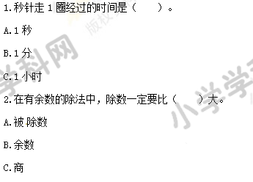

1. □×4 < 37，□中最大填（ ）。

A.9

B.8

C.7

1. 第一节课在8时15分上课，8时50分下课，这节课上了（ ）。
2. 半小时
3. 35分
4. 40分
5. □÷9，余数最大可以是（ ）。

A.8

B.3

C.0

**三、判断题。（每题1分，共5分）**

1.秒针在钟面上走一圈就是100秒。（ ）

2.在有余数的除法中，余数不能比除数大。（ ）

3.49除以8，商5学科网(www.zxxk.com)--教育资源门户，提供试卷、教案、课件、论文、素材及各类教学资源下载，还有大量而丰富的教学相关资讯！，余9。（ ）

4.6点一刻就是6时15分。（ ）

5.48÷7和60÷9的商相同，余数也相同。（ ）

**四、神机妙算。（共22分）**

1. 直接写出得数。（4分）

21÷6= 19÷4= 67÷9= 38÷5=

52÷7= 71÷8= 17÷2= 25÷3=

1. 竖式计算。（12分）

27÷9= 60÷7= 58÷8= 70÷9= 29÷5= 34÷6=

1. 列式计算。（6分）
2. 被除数是57，除数是7，商几余几？
3. 39里面有几个6，还余几？
4. 除数是9，被除数是62，商是几？余数是几？
5. **写出下面钟面上的时间。（16分）**

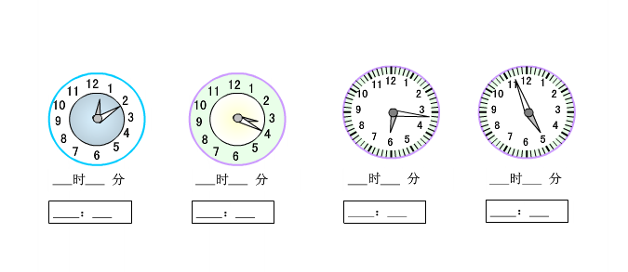[来源:学§科§网]

**六、解决问题（每题5分，学科网(www.zxxk.com)--教育资源门户，提供试卷、教案、课件、论文、素材及各类教学资源下载，还有大量而丰富的教学相关资讯！共30分）**

1.明明做一朵花用了8分钟，红红在30分钟内做了5朵花，明明做一朵花所用的时间比红红做一朵花所用的时间多几分钟？

1. 食堂买来40袋面粉，如果每天吃6袋，可以吃几天？还剩几袋？
2. 小刚买来20条金鱼，送给小明4条，剩下多少条金鱼？小刚把剩下的平均放在3个鱼缸，每个鱼缸放多少条金鱼？还剩多少条？
3. 有32本书，最少拿出几本后就可以平均分给5个小朋友？

[来

1. 王师傅做零件，从8:00到8:15，王师傅一共做了多长时间？

[来源:Z_xx_k.Com]

1. 小明从家到学校走了30分钟，在7:40到学校，小明在什么时间从家出发？

**参考答案及解析**

**一、认真看看想想，再填空。（每空1分，共22分）**

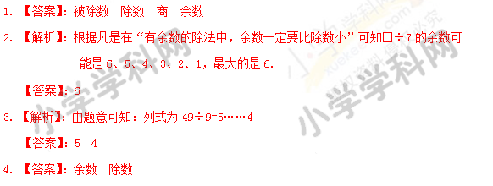

5. 【答案】：时 分 秒

6. 【答案】：12 5

7. 【解析】：由题意可知：余数是8，根据在有余数的除法中，余数一定要比除数小，所以除数只能是9.

【答案】：9

8. 【答案】：秒 60

9. 【解析】：由题意可知：求□即为求算式中的被除数，当余数△最大时，△应为7，所以被除数=除数×商＋余数，故□=8×5＋7=47.

【答案】：47

10.【答案】：1小时 5分 5秒

11.【答案】：除数×商＋余数

**二、选择正确的字母序号填在后面的括号内。（每题1分，共5分）**

1. 【答案】：B
2. 【答案】：B
3. 【解析】：由题意可知：□中的数可学科网(www.zxxk.com)--教育资源门户，提供试卷、教案、课件、论文、素材及各类教学资源下载，还有大量而丰富的教学相关资讯！以填9.8.7.6.5.4.3.2.1，可知最大的数是9，故选 A。

【答案】：A

4.【答案】：B

5.【解析】：由题意可知：算式□÷9的余数可能是8.7.6.5.4.3.2.1，可知最大是8，故选A。

【答案】：A

**三、判断题。（每题1分，共5分）**

1.【解析】：秒针在钟面上走一圈是60秒，也就是1分钟，故×。

【答案】：×

2.【答案】：√

3.【解析】：由题意可知：列式为49÷8=6……1，题目中余数9也不能比除数8大，故×。

【答案】：×

4.【答案】：√

5.【答案】：√

**四、神机妙算。（共22分）**

1. 【答案】： 3……3 4……3 7……4 7……3 7……3 8……7 8……1 8……1

2. 【答案】：3 8……4 7……2 7……7 5……4 5……4

3. 【答案】：（1）57÷7=8……1

（2）39÷6=6……3

（3）62÷9=6……8

**五、写出下面钟面上的时间。（16分）**

【解析】：此题根据“在钟面上，时针走一大格为1小时，分针走一大格为5分钟，分针走一小格为1分钟”来解决。

【答案】： 12时10分 3时20分 6时16分 4时57分

12:10 3:20 6:16 4:57

**六、解决问题（每题5分，共30分）**

1. 【解析】：由题意可知：此题需先求出红红做一朵花所用的时间，进而求出明明做一朵花所用的时间比红红做一朵花所用的时间学科网(www.zxxk.com)--教育资源门户，提供试卷、教案、课件、论文、素材及各类教学资源下载，还有大量而丰富的教学相关资讯！多多少。[来源:Z#xx#k.Com]

【答案】：30÷5=6（朵）

8－6=2（朵）

答：明明做一朵花所用的时间比红红做一朵花所用的时间多2分钟。

2. 【答案】：40÷6=6（天）……4（袋）

答：可以吃6天，还剩4袋。

3. 【答案】：20－4=16（条） 16÷3=5（条）……1（条）

答：剩下16条金鱼. 答：每个鱼学科网(www.zxxk.com)--教育资源门户，提供试卷、教案、课件、论文、素材及各类教学资源下载，还有大量而丰富的教学相关资讯！缸放5条金鱼，还剩1条。

1. 【解析】：由题意可知：此题求至少拿出的书的数量，也就是拿出书后的数量是5的倍数。因此此题用除法计算，得出学科网(www.zxxk.com)--教育资源门户，提供试卷、教案、课件、论文、素材及各类教学资源下载，还有大量而丰富的教学相关资讯！的余数也就是需要拿出的书的数量。

【答案】： 32÷5=6（本）……2（本）

答：最少拿出2本后就可以平均分给5个小朋友。

5.【答案】：15分钟

6.【解析】：由题意可知：此题由7:40往前推30分钟之后即为7:10.

【答案】：7:10